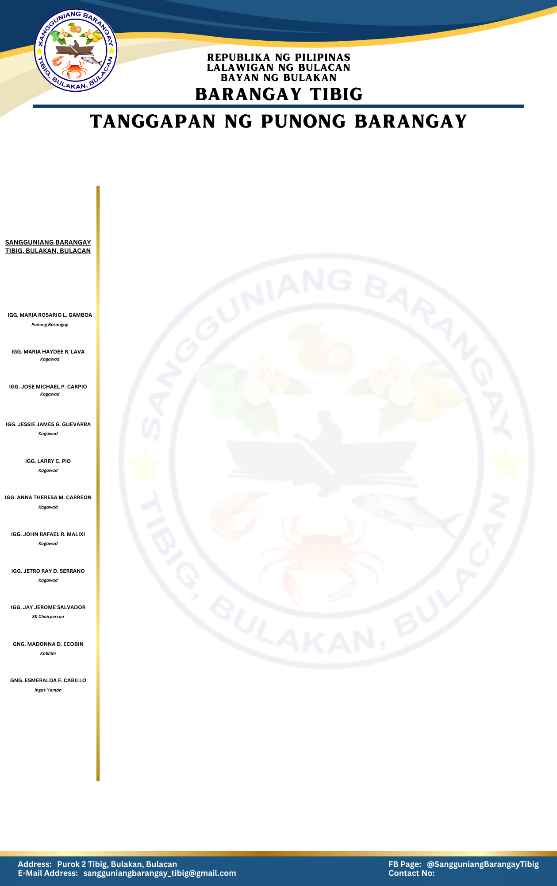

TANGGAPAN NG SANGGUNIANG BARANGAY

HANGO SA SIPI NG IKA-ISA (01) NA PANGKARANIWANG PAGPUPULONG NG SANGGUNIANG BARANGAY NG TIBIG, BULAKAN, BULACAN NA GINANAP NOONG IKA –5 NG ENERO, 2026 SA GANAP NA IKA-9:00 NG UMAGA.

MGA DUMALO:
Igg. Maria Rosario L. Gamboa ……………. Punong Barangay
Igg. Maria Haydee R. Lava ……………. Barangay Kagawad
Igg. Jose Michael P. Carpio ……………. Barangay Kagawad
Igg. Jessie James G. Guevarra ……………. Barangay Kagawad
Igg. Larry C. Pio ……………. Barangay Kagawad
Igg. Anna Theresa M. Carreon ……………. Barangay Kagawad
Igg. John Rafael R. Malixi ……………. Barangay Kagawad
Igg. Jetro Ray D. Serrano ……………. Barangay Kagawad
Igg. Jay Jerome Salvador ……………. SK Chairperson/Ex-Officio
ORDINANSANG PAMBARANGAY BLG. 004-2026
ORDINANSANG NAGTATAKDA NG PROGRAMANG LIBRENG BAYAD SA CIVIL SERVICE AT PRC BOARD EXAMINATION PARA SA MGA KWALIPIKADONG MIYEMBRO NG KATIPUNAN NG KABATAAN NG BARANGAY TIBIG, BULACAN, BULACAN AT PAGLALAAN NG KAUKULANG PONDO PARA RITO

May Akda:
IGG. JAY JEROME SALVADOR
SK Chairperson / Ex-Officio Member, Sangguniang Barangay
TALA NG PALIWANAG
SAPAGKAT, ang Sangguniang Kabataan ay may kapangyarihang magsulong ng mga programa para sa kapasidad-pagpapaunlad, edukasyon, at propesyunal na paghahanda ng kabataan alinsunod sa Republic Act No. 7160 o Local Government Code of 1991 at Republic Act No. 10742 o Sangguniang Kabataan Reform Act of 2015;
SAPAGKAT, malaking hadlang sa maraming kabataan ang kakulangan sa pananalapi upang makapagpatuloy sa propesyunal na karera at makapasok sa pampublikong paglilingkod;
SAPAGKAT, tungkulin ng pamahalaang barangay na magbigay ng pantay at makatarungang oportunidad sa kabataan upang sila ay maging produktibo at aktibong kalahok sa kaunlaran ng pamayanan;
KUNG KAYA’T, nararapat lamang na magtakda ng programang tutugon sa gastusin ng kabataan sa pagkuha ng Civil Service at PRC Board Examination.
AT DAHIL SA MGA NABANGGIT, IPINAGTIBAY na may bisa ang batas ng bumubuo ng Sangguniang Barangay ng Tibig sa ginanap na pagpupulong nito at marapat na ipatupad ng buong kahusayan at katapatan ang mga sumusunod;
PINAGKAISAHAN PA RIN, na bigyan ng sipi ng Ordinansang ito ang Tanggapan ng Sangguniang Bayan ng Bulakan, at Tanggapan ng DILG ng Bayan ng Bulakan.
ORDINANSANG PAMBARANGAY BLG. 004-2026
May Akda: IGG. JAY JEROME SALVADOR
SK Chairperson/Ex-Officio Member, Sangguniang Barangay

ORDINANSANG NAGTATAKDA NG PROGRAMANG LIBRENG BAYAD SA CIVIL SERVICE EXAMINATION AT PRC BOARD EXAMINATION PARA SA MGA KWALIPIKADONG MIYEMBRO NG KATIPUNAN NG KABATAAN NG BARANGAY TIBIG, BULACAN, BULACAN AT PAGLALAAN NG KAUKULANG PONDO PARA RITO

SEKSYON 1. TITULO
Ang ordinansang ito ay makikilala bilang:
“FREE CIVIL SERVICE AND PRC BOARD EXAM FEE PROGRAM ORDINANCE OF BARANGAY TIBIG”

SEKSYON 2. LAYUNIN
Layunin ng ordinansang ito na:
a. Hikayatin ang kabataan na magpatuloy sa propesyunal at pampublikong paglilingkod;
b. Magbigay ng pinansyal na suporta upang makapagsulit sa Civil Service o PRC Board Examination;
c. Mapagaan ang gastusin ng kabataan tungo sa kanilang propesyunal na pag-unlad.

SEKSYON 3. DEPINISYON NG MGA TERMINOLOHIYA
Para sa layunin ng ordinansang ito, ang mga sumusunod na termino ay magkakaroon ng kahulugang nakasaad sa ibaba:
a. Katipunan ng Kabataan (KK) – Ang opisyal na talaan ng mga kabataang may edad 15 hanggang 30 taong gulang na residente at rehistrado sa Barangay Tibig alinsunod sa RA 10742.

b.Qualified Beneficiary – Isang miyembro ng Katipunan ng Kabataan na nakasunod sa lahat ng pamantayan ng pagiging kwalipikado at nakapagsumite ng kumpletong dokumento batay sa ordinansang ito.

c. Civil Service Examination (CSE) – Ang pagsusulit na ibinibigay ng Civil Service Commission bilang pamantayan sa pagkuha ng eligibility para makapasok sa serbisyo publiko.
d. Professional Board Examination / PRC Board Exam – Anumang pagsusulit na isinasagawa ng Professional Regulation Commission para sa propesyunal na lisensiya.
e. Examination Fee – Ang opisyal at regular na halagang sinisingil ng CSC o PRC para sa pagkuha ng kani-kanilang pagsusulit.
f. Notice of Admission (NOA) – Opisyal na dokumento mula sa CSC o PRC na nagpapatunay na ang aplikante ay nakarehistro upang kumuha ng pagsusulit.
g. Reimbursement – Ang prosesong kung saan mababawi ng aplikante ang kanyang ginastos na examination fee matapos isumite ang opisyal na resibo at kumpletong dokumento.
h. Fraud / Fraudulent Submission – Anumang gawaing may kinalaman sa pagsumite ng peke o pinekeng dokumento, maling impormasyon, o panlilinlang upang makakuha ng benepisyo.
i. SK Fund – Ang pondong nakalaan para sa Sangguniang Kabataan alinsunod sa RA 10742 o Sangguniang Kabataan Reform Act of 2015.
j. Implementing Rules and Guidelines (IRG) – Ang mga detalyadong patakaran na magsisilbing gabay sa implementasyon ng ordinansang ito.
k. Katipunan ng Kabataan (KK) Form - Isang dokumento na naglalahad ng mga personal na impormasyon ng katipunan ng kabataan na nais mapabilang sa mga kwalipikadong miyembro nito.

SEKSYON 4. SAKLAW
Sasaklawin ng ordinansang ito ang lahat ng kwalipikadong miyembro ng Katipunan ng Kabataan ng Barangay Tibig na nagnanais kumuha ng Civil Service Examination o anumang PRC Board Examination.

SEKSYON 5. PAMANTAYAN SA PAGIGING KWALIPIKADO
Upang maging kwalipikado, ang aplikante ay dapat:
a. Kwalipikadong miyembro ng Katipunan ng Kabataan; nangangahulugan na siya ay nakapagparehistro gamit ang KK Form na ipinamahagi ng Sangguniang Kabataan noong nagkaroon ng Profiling.
- May edad 18 hanggang 30 taong gulang;
- Lehitimong residente ng Barangay Tibig;
b. Walang criminal record na mapatutunayan sa pamamagitan ng PNP Clearance o NBI Clearance;
c. May Notice of Admission, Application Receipt, o kaukulang patunay ng aplikasyon mula sa CSC o PRC;
d. Hindi pa nakakatanggap ng kaparehong benepisyo sa loob ng isang (1) taon;
e. Para sa PRC Board Exam: May patunay ng pagtatapos (TOR o Certificate of Graduation).

SEKSYON 6. MGA DOKUMENTONG KAILANGAN
a. Barangay Certificate of Residency;
b. Certificate of Good Moral Character;
c. Isang balidong ID;
d. Notice of Admission o Application Receipt;
e. Letter of Intent na naka-address sa SK Chairperson;
f. Para sa reimbursement: Official Receipt o opisyal na proof of payment.

SEKSYON 7. PARAAN NG PAGBIBIGAY NG TULONG
Sagutin ng Sangguniang Kabataan ang buong halaga ng opisyal na examination fee ng kwalipikadong aplikante sa pamamagitan ng:
a.Direct payment sa CSC o PRC; ang Sangguniang Kabataan, sa pamamagitan ng itinalagang opisyal, ay direktang magbabayad ng kaukulang opisyal na examination fee sa CSC o PRC para sa mga kwalipikadong aplikante bago ang takdang petsa ng pagsusulit, batay sa opisyal na billing, assessment slip, o enrollment/registration form na inisyu ng nasabing ahensiya. Ang nasabing pagbabayad ay isasagawa alinsunod sa umiiral na mga patakaran sa accounting at disbursement ng pondo ng barangay at Sangguniang Kabataan, at dapat na suportado ng kumpletong dokumentasyon at resibo.
b. Reimbursement, kung ang aplikante ay nakapagbayad na.
Ang reimbursement ay limitado lamang sa opisyal at regular na examination fee at hindi sasaklaw sa review centers, pamasahe, tirahan, o iba pang gastusin.
Ang aplikasyon ay dapat maproseso sa loob ng labinlimang (15) working days mula sa petsa ng pagsusumite ng kumpletong dokumento.
Maaaring mag-apply muli sa susunod na taon kung hindi pinalad na makapasa.
Isang beses lamang kada taon maaaring mag-apply sa programang ito.

SEKSYON 8. ANTI-FRAUD AT PARUSA
Ang sinumang mapapatunayang nagsumite ng peke o pinekeng dokumento ay:
a. Permanenteng mawawalan ng karapatang tumanggap ng anumang benepisyo mula sa SK;
b. Isasailalim sa kaukulang kaso sa Barangay, PNP, o iba pang ahensiya ng pamahalaan katuwang ng Municipal Trial Court sa kung ano ang maaaring direktiba sa pagpa-file ng kaso.
Ang Sangguniang Kabataan Chairperson o SK Treasurer ang inaatasang magtatago ng master logbook at digital record upang maiwasan ang double claims.
SEKSYON 9. PONDO
- Ang pondong gagamitin ay maaaring magmula sa 10% SK Fund.
2.Maaaring gumamit ng Barangay General Fund kung may pahintulot ng Sangguniang Barangay.
3.Ang implementasyon ng programang ito ay sasailalim sa availability of funds.
4.Magtatakda ang SK ng taunang budget ceiling at maximum na bilang ng benepisyaryo sa pamamagitan ng Annual SK Budget.

SEKSYON 10. PRAYORITASYON NG BENEPISYARYO
Kung limitadong pondo ang magagamit, bibigyan ng prayoridad ang mga sumusunod:
a. Indigent youth;
b. First-time examinees;
c. Honor students at scholars;
d. Mga graduating students.

SEKSYON 11. APELA O REKLAMO
Ang sinumang aplikanteng hindi naaprobahan ay maaaring magsumite ng written appeal sa loob ng limang (5) araw mula sa pagtanggap ng abiso.

SEKSYON 12. PAGMOMONITOR AT EBALWASYON
a. Ang SK ang mangunguna sa pagtanggap at beripikasyon ng mga aplikasyon;
b. Ang SK Treasurer ang mangangasiwa sa pagdisburse sa ilalim ng gabay ng Barangay Treasurer alinsunod sa COA rules;
c. Maghahanda ng taunang ulat hinggil sa bilang ng natulungan, paggamit ng pondo, at rekomendasyon sa pagpapahusay ng programa.

SEKSYON 13. MGA PATNUBAY SA PAGPAPATUPAD
Maglalabas ang Sangguniang Kabataan ng Implementing Rules and Guidelines (IRG) sa loob ng pitong (7) araw matapos maipasa ang ordinansang ito.

SEKSYON 14. SEPARABILITY CLAUSE
Kung may anumang bahagi ng ordinansang ito na ideklarang labag sa batas, ang iba pang probisyon ay mananatiling may bisa.

SEKSYON 15. REPEALING CLAUSE
Ang lahat ng ordinansa o patakaran na taliwas dito ay pinawawalang-bisa o inaamyendahan.
SEKSYON 16. EPEKTIBIDAD
Ang ordinansang ito ay magkakabisa matapos masunod ang tamang proseso; maiendorso sa Sangguniang Barangay, maipasa sa pampublikong pagdinig, maipasa sa pangkaraniwang pagpupulong ng Sangguniang Barangay at makapasa sa Sangguniang Bayan.

Ipinagtibay ng Sangguniang Barangay ng Tibig ngayong ika- 5 ng Enero, 2026, araw ng Lunes, sa Bulwagang Pamahalaan ng Barangay Tibig, Bulakan, Bulacan.

Pinatutunayan ko ang kawastuhan
ng nasasaad sa itaas nito;

G. MANUEL F. GUEVARRA
Kalihim

NILAGDAAN NINA:
Mga Miyembro ng Sangguniang Barangay

IGG. MARIA HAYDEE R. LAVA IGG. JOSE MICHAEL P. CARPIO
Barangay Kagawad Barangay Kagawad

IGG. JESSIE JAMES G. GUEVARRA IGG. LARRY C. PIO
Barangay Kagawad Barangay Kagawad

IGG. ANNA THERESA M. CARREON IGG. JOHN RAFAEL R. MALIXI
Barangay Kagawad Barangay Kagawad

IGG. JETRO RAY D. SERRANO IGG. JAY JEROME SALVADOR
Barangay Kagawad SK Chairperson/Ex-Officio

PINAGTITIBAY NI:

IGG. MARIA ROSARIO L. GAMBOA
Punong Barangay

